课程编号：01500237 北京理工大学2009 – 2010 学年第二学期
2008级信号与系统A期末试题A卷
班级 学号 姓名 成绩
一．填空：
1.（8分）某LTI系统的频率响应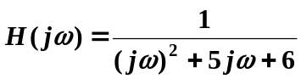，系统对激励信号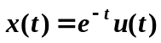的零状态响应为___________，系统的直接II型模拟框图为______________。
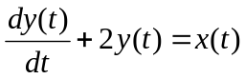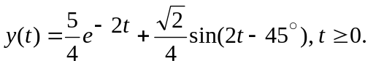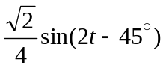1. 已知系统微分方程 , 若y(0₊)= 1, x(t)=sin2t u(t),解得全响应
全响应中 为 响应分量（3分）
2. 卷积积分u(t)∗e^{-2t}u(t)=__________。（3分)
3.某系统单位阶跃响应为 (1-e^{-t})u(t)，则单位冲激响应h(t)=__________。（3分)
4.积分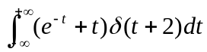的结果为__________.（3分)
5.线性常系数微分方程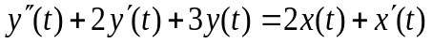表征的LTI系统，其单位冲激响应h(t)中__________.（3分)
6．某信号的拉普拉斯变换为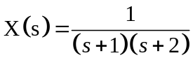，它有几种收敛域 ，分别为 。

二.简答（每题6分）
- 已知信号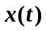如图1所示，对该信号进行时域抽样，求使信号有效频带的频谱不发生混叠时需要满足的频域条件。
2）已知信号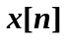的离散时间傅立叶变换为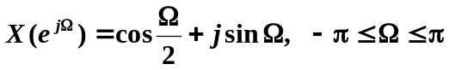
求信号。

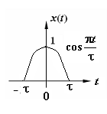
图 1 图 2
3）求微分方程的完全解
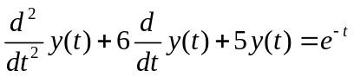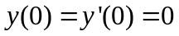

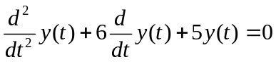（？？？）
4）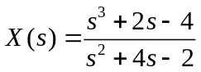的单边拉普拉斯反变换；
5）已知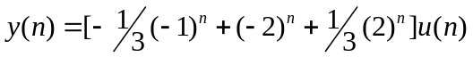，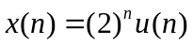，求系统函数；
三.综合题
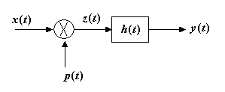1、已知系统如图2所示，其中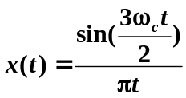，
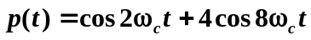，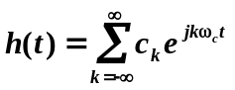，
- 写出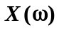，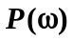，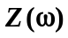的表达式，并画出对应的频谱图；
- 求系统输出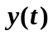。
3、已知某离散LTI的系统函数的零极点图如图3所示，当输入为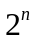时，输出为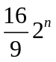，求
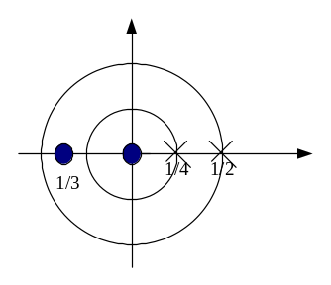（1）离散LTI的系统函数；（2）差分方程；（3）直接Ⅱ型的模拟框图；（4）单位抽样响应；（5）离散LTI的频率响应；

图3

